关于西安市消防救援支队2026年单位食堂外包服务采购项目（第二批）的中标结果公告

一、项目编号：XCZX2026-0093
备案编号：ZCBN-西安市-2026-02353
二、项目名称：西安市消防救援支队2026年单位食堂外包服务采购项目（第二批）
三、中标信息
第一标段
服务商名称：陕西宝地餐饮服务管理有限公司
服务商地址：陕西省西安市高新区锦业路69号创业研发园C区1号瞪羚谷7C105A
中标金额：1423452.72元
联系人：宋盈盈
联系电话：18292813040
第二标段
服务商名称：陕西宝地餐饮服务管理有限公司
服务商地址：陕西省西安市高新区锦业路69号创业研发园C区1号瞪羚谷7C105A
中标金额：1311534.00元
联系人：宋盈盈
联系电话：18292813040
第三标段
服务商名称：西安汉景餐饮管理有限公司
服务商地址：陕西省西安市碑林区太白北路153号太白馨苑小区2号楼1楼商铺
中标金额：1192728.00元
联系人：张晓红
联系电话：13991291166
第四标段
服务商名称：西安汉景餐饮管理有限公司
服务商地址：陕西省西安市碑林区太白北路153号太白馨苑小区2号楼1楼商铺
中标金额：774240.00元
联系人：张晓红
联系电话：13991291166
第五标段
服务商名称：陕西鹏程锦绣餐饮管理有限公司
服务商地址：陕西省西安市经济技术开发区尚穗璐8号3-4-101室
中标金额：762737.79元
联系人：魏娜
联系电话：15929377632
第六标段
服务商名称：陕西汉安物业管理服务有限公司
服务商地址：陕西省西安市未央区环湖北路长庆湖滨花小区1-4号公建一层整层
中标金额：753107.00元
联系人：车晓舟
联系电话：13201921112
第七标段
服务商名称：陕西汉安物业管理服务有限公司
服务商地址：陕西省西安市未央区环湖北路长庆湖滨花小区1-4号公建一层整层
中标金额：729460.00元
联系人：车晓舟
联系电话：13201921112
第八标段
服务商名称：西安洁瑞餐饮管理有限公司
服务商地址：陕西省西安市雁塔区西影路19号金业缇香山8幢1单元1F116室商铺
中标金额：562900.68元
联系人：张包
联系电话：15229228096

四、主要标的信息
服务类
项目名称：西安市消防救援支队2026年单位食堂外包服务采购项目（第二批）
服务范围：为保障各消防救援大队食堂日常供应，确保餐饮安全及质量，现拟开展西安市消防救援局2026年第二批单位食堂外包服务采购工作（详见招标文件第三章）
服务要求：详见招标文件第三章。
服务时间：详见招标文件第三章。
服务标准：详见招标文件第三章。
五、评审专家名单：郝艺花、曹登巨、曹梦鸿、王佩瑶、高春霖。
六、公告期限：自本公告发布之日起1个工作日。
七、其他补充事宜
1、本项目专门面向中小企业，中标服务商性质见附件。
2、本项目采用综合评分法，现依据市财函【2024】817号文件规定，一标段中标服务商评审总得分为85.21分，评审价格为1423452.72元；二标段中标服务商评审总得分为83.76分，评审价格为1311534.00元；三标段中标服务商评审总得分为90.42分，评审价格为1192728.00元；四标段中标服务商评审总得分为88.80分，评审价格为774240.00元；五标段中标服务商评审总得分为85.57分，评审价格为762737.79元；六标段中标服务商评审总得分为81.26分，评审价格为753107.00元；七标段中标服务商评审总得分为82.56分，评审价格为729460.00元；八标段中标服务商评审总得分为84.54分，评审价格为562900.68元；
3、请中标服务商于本项目公告期届满之日起，在西安市公共资源交易中心网站——企业端下载该项目电子版中标通知书，同时须前往西安市公共资源交易中心八楼提交纸质投标文件一正两副，内容与电子投标文件完全一致。
八、凡对本次公告内容提出询问，请按以下方式联系。

1.采购人信息
名 称：西安市消防救援支队
地 址：陕西省西安市雁塔区科技七路10号
联系方式：029-86750035

2.项目联系方式
项目联系人：王老师
电 话：61329276

西安市市级单位政府采购中心
2026年10月12日

九、附件

一标段中小企业声明函

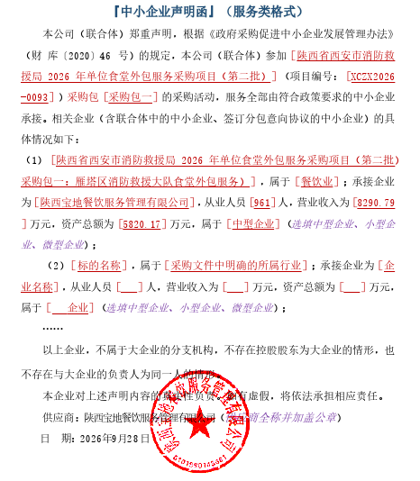

二标段中小企业声明函

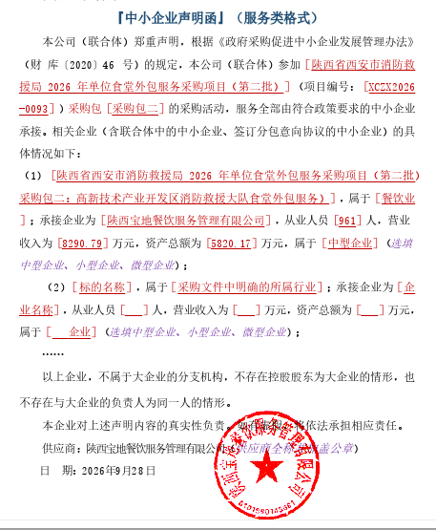

三标段中小企业声明函

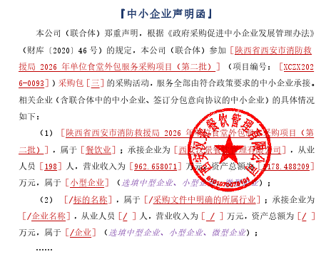

四标段中小企业声明函

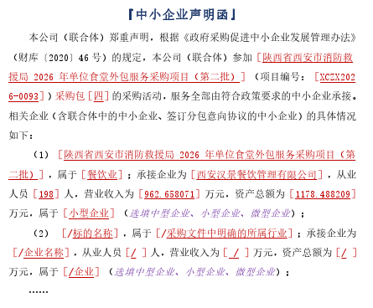

五标段中小企业声明函

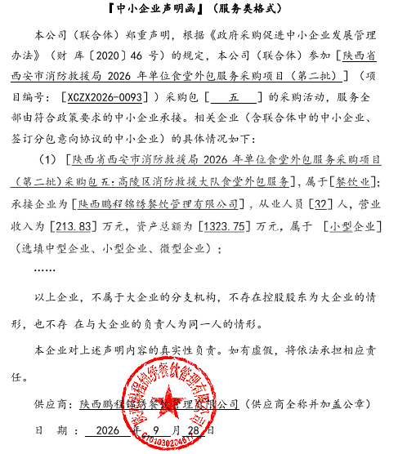

六标段中小企业声明函

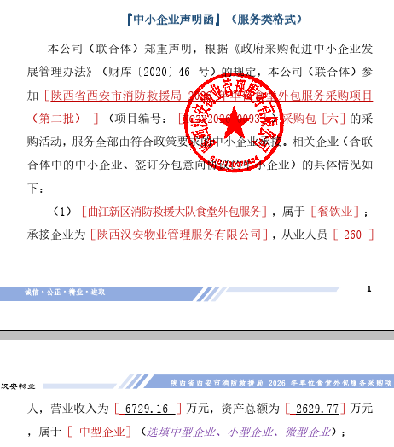

七标段中小企业声明函

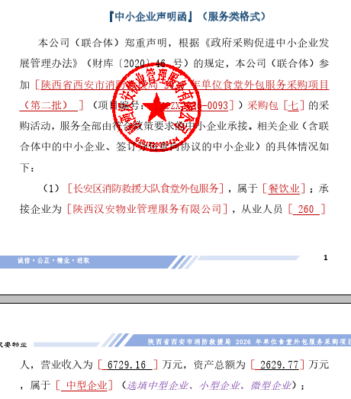

八标段中小企业声明函



